Manual de instrucciones de búsqueda de subvenciones

En este manual podrás encontrar las diferentes fuentes de información donde se suelen encontrar ayudas de I+D par empresas.
La idea es automatizar este proceso y almacenarlas de manera organizada en una base de datos estructurada (Ej PostgreSQL) que almacene información típica a consultar de forma rápida en las consultas (te facilitaré la base de datos de ejemplo para que veas los campos a almacenar) y por otro lado una base de datos vectorial para almacenar todos los documentos asociados a cada una de las ayudas (te facilitaré un sistema de carpetas en zip para que te hagas una idea de que información tienes que recopilar de forma autónoma)

Fuentes de información de donde extraer las ayudas:
- https://www.cdti.es/matriz-de-ayudas (te recomiendo empezar por esta fuente de datos, a continuación, veras una explicación de cada campo para ver como extraerlos)
- https://www.spri.eus/es/ayudas/?temas=tecnologia-comunicacion
- https://ayudas.sodercan.es/ayudas
- https://portalayudas.digital.gob.es/Paginas/convocatorias-ayudas.aspx
- https://www.andaluciatrade.es/financiacion-empresarial/incentivos-para-las-empresas/
Te planteo que puedas explorar la via de cargar unos datos usando un crawler o bien que directamente intentes extraer toda la info de cada convocatoria usando un LLM tuneado.
Puede tener como un documento de finetuning para cada tipo de ayuda a modo de plantilla explicativa que se adapte al caso de uso en concreto.

Navegación por la web del CDTI
CDTI es uno de los principales organismos financiadores en España, de hay que te proponga empezar por este.

Como llegar hasta donde están todas las ayudas
Enlace: https://www.cdti.es
En la página aparece un menú con diferentes enlaces, se pincha el enlace “Ayudas y Servicios”
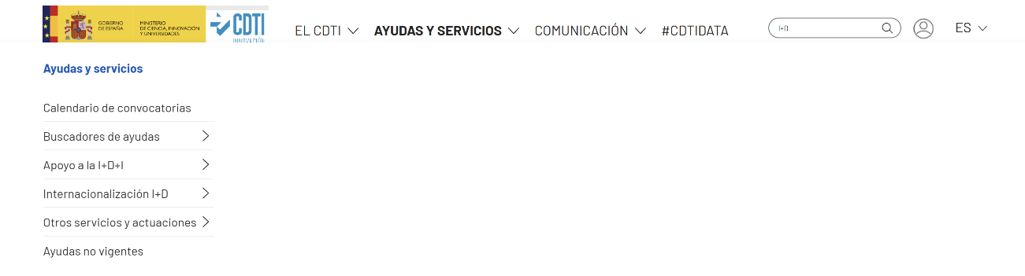
Una vez que se pincha, aparece un menú a la izquierda. Para realizar una búsqueda de ayudas se pincha en el enlace: “Buscadores de ayudas”
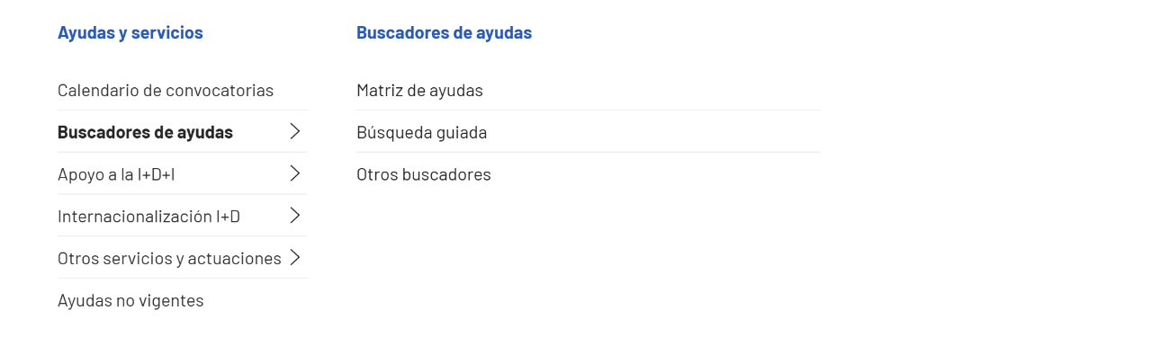
Al poner el ratón en el enlace “Buscadores de ayudas” aparece el submenú de Buscadores de ayudas. Dentro de ese submenú, se selecciona el enlace “Matriz de ayudas”.
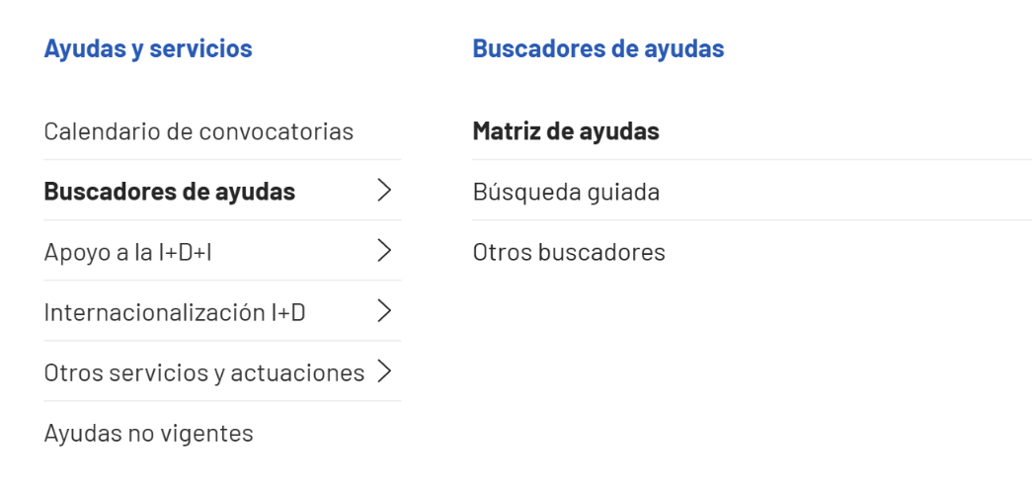
Enlace: https://www.cdti.es/matriz-de-ayudas
Aparece la siguiente pantalla:
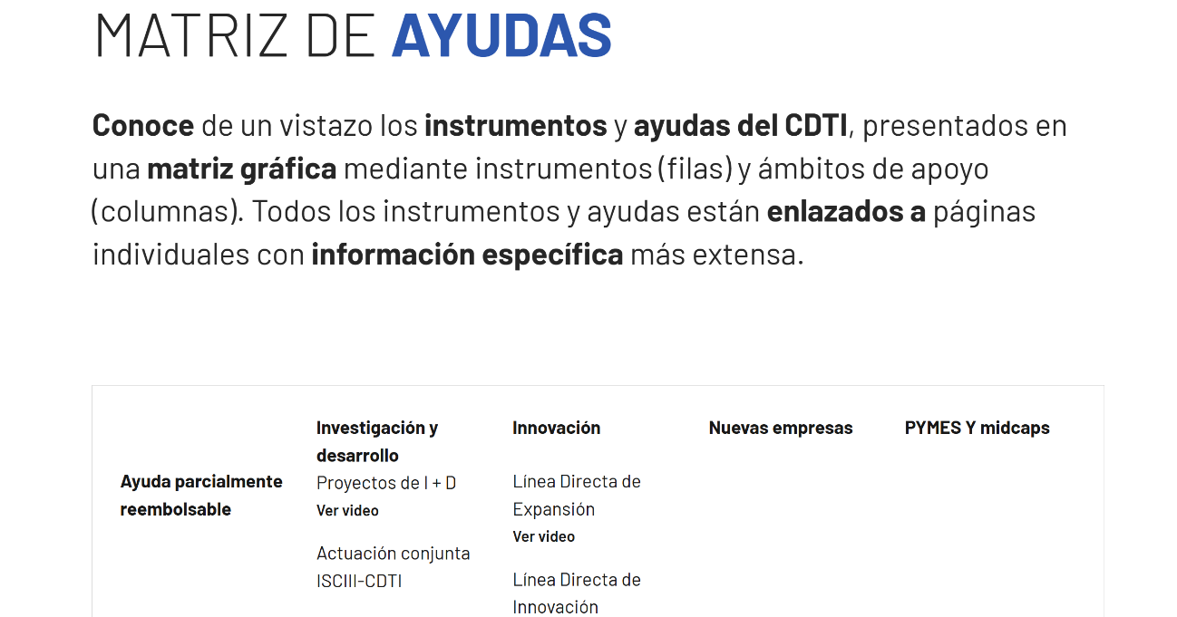

Nota: No tienes por que realizar esta navegación de forma autónoma simplemente te indico por quieres hacerlo mas automatizado.

Ejemplo de ayuda en concreto “CDTI – Proyectos de I+D”
En este apartado te voy a indicar como extraer la información que aplica a cada una de las ayudas.
El ejemplo se va a centrar en la primera, concretamente en “Proyectos de I+D”.
Si te leen un poco la convocatoria en detalle te darás cuenta que hay diferentes líneas de financiación en una sola convocatoria.
La idea es que cuando esto pase en la base de datos reflejar cada una de las líneas como una fila de registro, por ello tendrás que tunear esto en el modelo indicándole que esto puede pasar
Ejemplo de consulta: Dime que tipologías de proyecto (siendo conciso y quedándote solo con el título de cada una) encuentras en la url
- Proyectos de I+D Individuales
- Proyectos de I+D de Cooperación Nacional
- Proyectos de I+D de Cooperación Tecnológica Internacional
- Proyectos de I+D de Cooperación Tecnológica Europea
- Proyectos de I+D de Capacitación Tecnológica
Verás que en la BBDD existen 5 filas registro, una por cada línea de financiación

Extracción de información de campos “CDTI – Proyectos de I+D”

Campo: organismo
El campo organismo se puede sacar de diferentes maneras, puedes probar a sacarlo directamente de la URL, preguntarlo al modelo al pasarla la convocatoria, meterlo prefijado sin complicarte o como consideres.
Organismo que aplica esta URL: https://www.cdti.es/

Campo: nombre.
Te propongo 3 posibilidades de como extraer la información:
- Crawler que descargue toda la info de la ficha técnica (puede que te de problemas con convocatorias con varias líneas de financiación
- LLM tuneado y extraer la información de la ficha técnica, esta ficha te recomiendo que la almacenes en la base de datos vectorial para poder hacer consultas de forma rápida sobre ella.
- LLM tuneado y extraer la información de la propia convocatoria. Esta información te recomiendo también guardarla en la base de datos vectorial.
Veras que la puedes encontrar en la parte de la derecha de la ficha técnica, en un apartado que pone Ficha del instrumento.

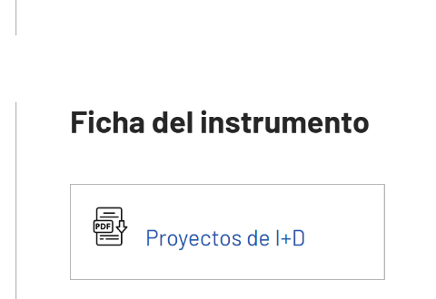

Campo: línea.
Como se ha comentado en el punto global este campo es un campo especial puesto que va a generar 5 líneas de registro una por ayuda y hará que todo el resto de las consultas tenga que meter la información recopilada en los 5 campos que toque en cada momento.

Campo: fecha inicio.
Se debe proceder igual que en el apartado nombre, con la salvedad de que el apartado a seleccionar es el de plazo de presentación, para que almacene en la base de datos estructural “Todo el año”.
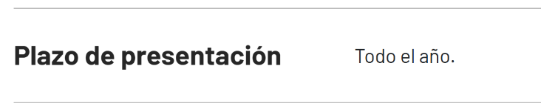

Campo: fecha fin.
Se debe proceder igual que en el apartado nombre, con la salvedad de que el apartado a seleccionar es el de plazo de presentación, para que almacene en la base de datos estructural “Todo el año”.
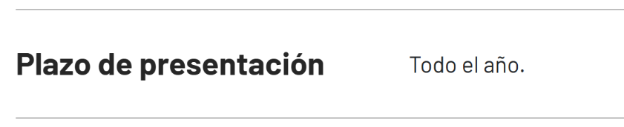

Campo: objetivo.
Se debe proceder igual que en el apartado nombre, con la salvedad de que el apartado a seleccionar es el de objetivo general de la actuación, para que almacene en la base de datos estructural:
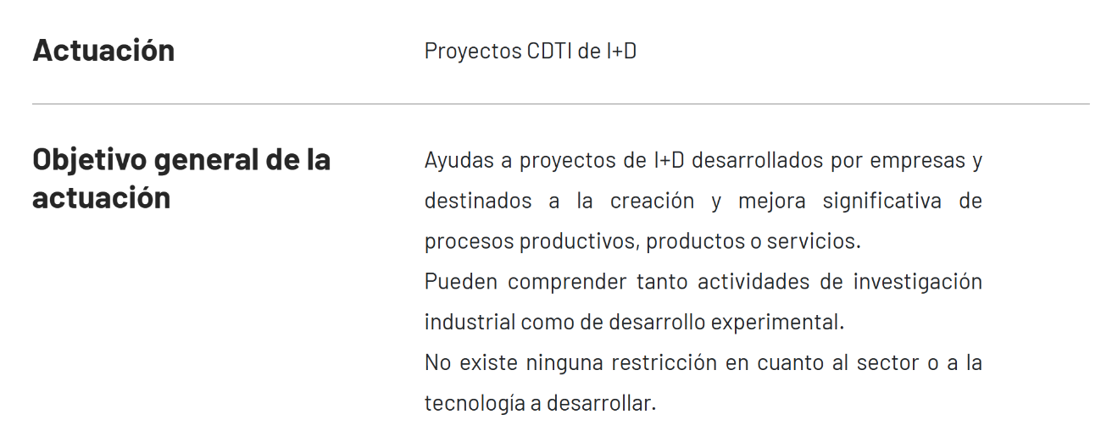

Campo: beneficiarios.
Se debe proceder igual que en el apartado nombre, con la salvedad de que el apartado a seleccionar es el de beneficiarios, para que almacene en la base de datos estructural “Empresas”.
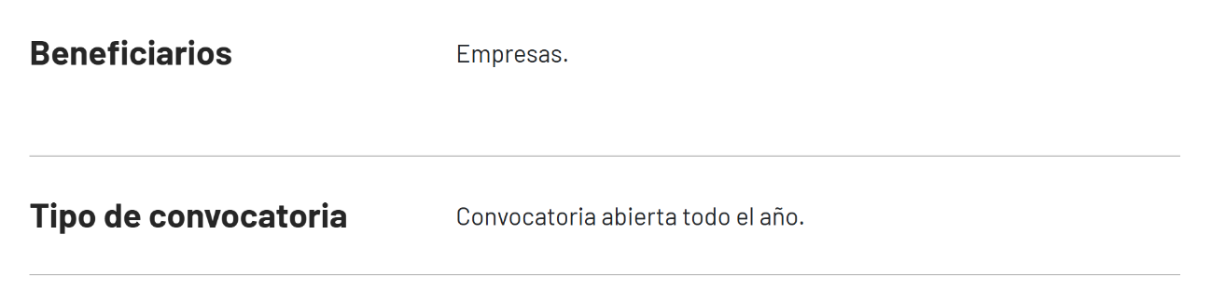

Campo: anio.
Se debe proceder igual que en el apartado nombre, con la salvedad de que el apartado a seleccionar es el de tipo de convocatoria, para que almacene en la base de datos estructural “Convocatoria abierta todo el año”.


Campo: area.
Este campo es algo diferente puesto que no esta en ningun sitio de forma explicita, deberíamos de pasarle la convocatoria al modelo y preguntarle que en cual de estas áreas lo clasificaría:
- I+D
- Innovación
- Inversión
- Internacional
- Si ves que alguna no encaja puedes poner más áreas

Campo: presupuesto_minimo.
Como puedes ver este campo no lo puedes extraer directamente con el crawler y tendrás que tirar por una de las otras dos opciones que te he planteado en el apartado de Campo: nombre.
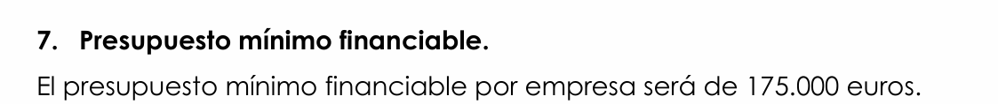

Campo: presupuesto_maximo.
Como puedes ver este campo no lo puedes extraer directamente con el crawler y tendrás que tirar por una de las otras dos opciones que te he planteado en el apartado de Campo: nombre.

Campo: duración_mínima.
Como puedes ver este campo no lo puedes extraer directamente con el crawler y tendrás que tirar por una de las otras dos opciones que te he planteado en el apartado de Campo: nombre.
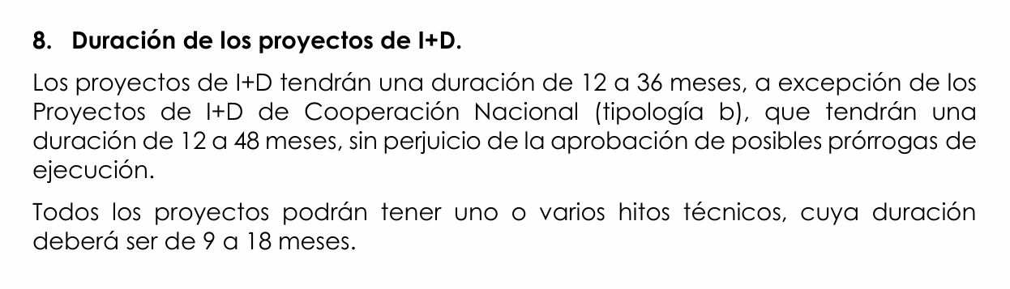

Campo: duración_máxima.
Como puedes ver este campo no lo puedes extraer directamente con el crawler y tendrás que tirar por una de las otras dos opciones que te he planteado en el apartado de Campo: nombre.


Campo: intensidad_de_subvención.
Este campo es seguramente el campo mas complejo de extraer y el mas interesante de cara negocio.
En este campo la idea es extraer en texto la casuistica que muestran las ayudas, muchas veces viene en una tabla.
Ejemplo de tabla:
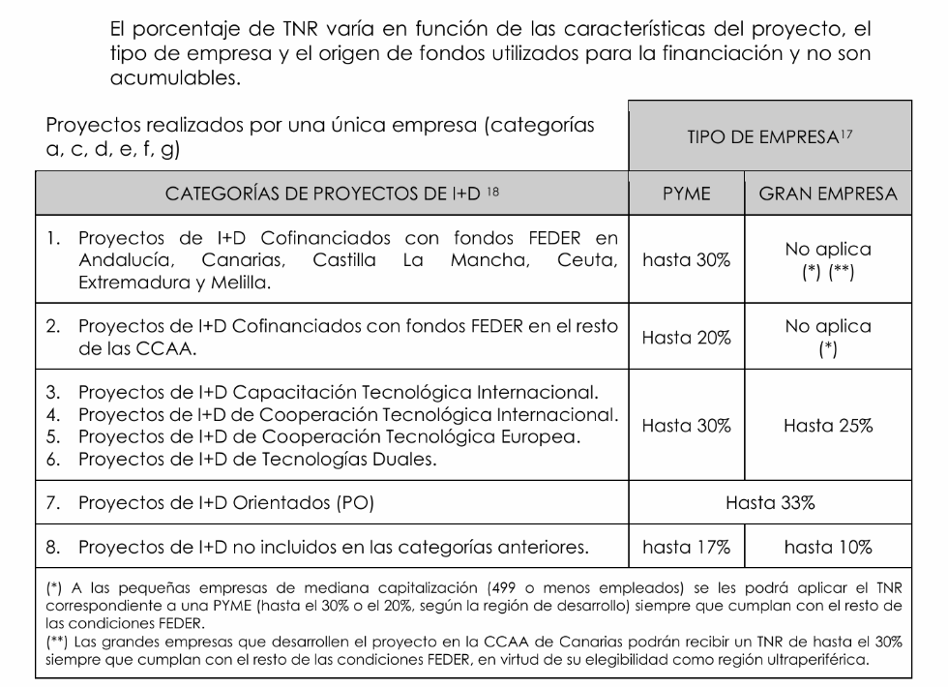
Ejemplo de lo que extraer para proyecto de I+D Individual:
Hasta 10% para gran empresa;
Hasta 17% para PYMES;
Hasta 30% PYMES Cofinanciados con fondos FEDER en Andalucía, Canarias, Castilla La Mancha, Ceuta, Extremadura y Melilla.; Hasta 20% PYMES Cofinanciadas con fondos FEDER en el resto de las CCAA.
Nota: Hay veces que también separa por Investigación industrial y desarrollo experimental.

Campo: intensidad del prestamo
Como puedes ver este campo no lo puedes extraer directamente con el crawler y tendrás que tirar por una de las otras dos opciones que te he planteado en el apartado de Campo: nombre.

Campo: tipo_financiación.
Se debe proceder igual que en el apartado nombre, con la salvedad de que el apartado a seleccionar es el de tipo de la ayuda, para que almacene en la base de datos estructural “Ayuda parcialmente reembolsable”.
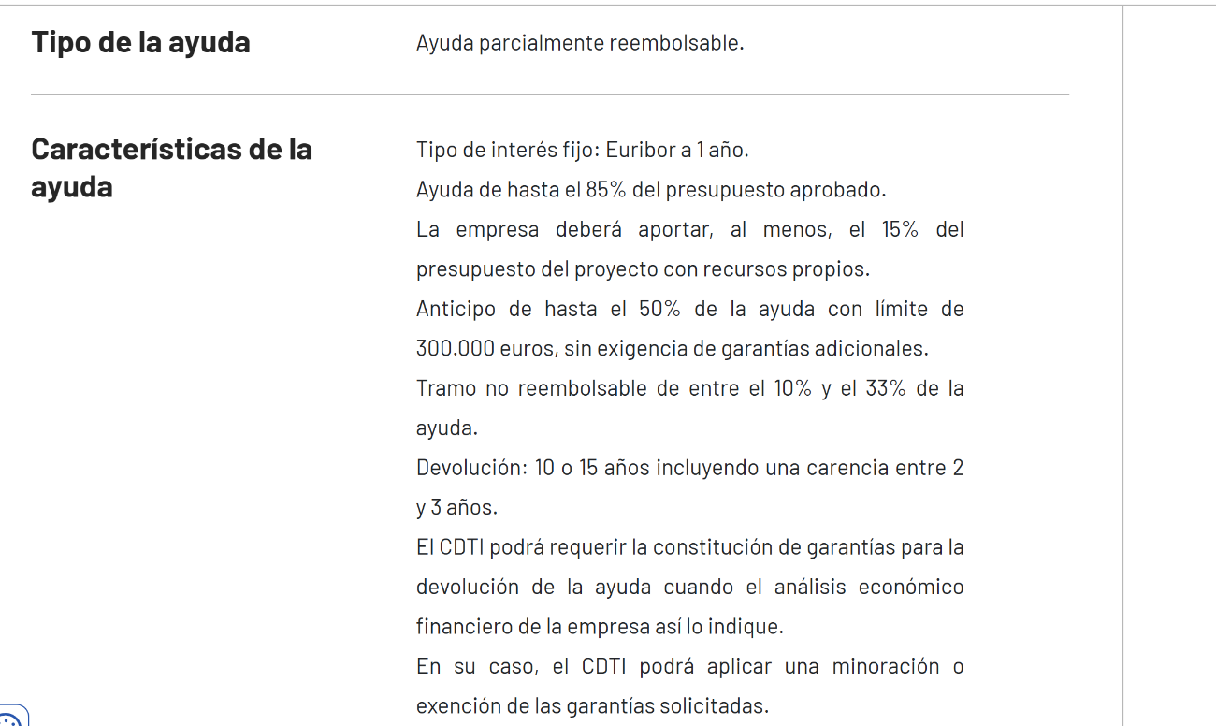

Campo: forma y plazo de cobro
Como puedes ver este campo no lo puedes extraer directamente con el crawler y tendrás que tirar por una de las otras dos opciones que te he planteado en el apartado de Campo: nombre.
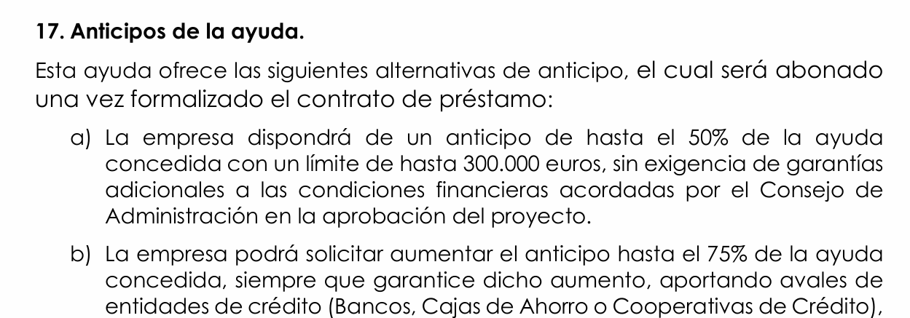

Campo: minimis.
Si no se encuentra en el documento, no tiene mínimis.

Campo: region_de_aplicación.
En algunas convocatorias restringe a una zona geográfica concreta de aplicación, si es así poner en este apartado las regiones.

Campo: tipo_de_consorcio.
Como puedes ver este campo no lo puedes extraer directamente con el crawler y tendrás que tirar por una de las otras dos opciones que te he planteado en el apartado de Campo: nombre.

Campo: costes_elegibles.
Como puedes ver este campo no lo puedes extraer directamente con el crawler y tendrás que tirar por una de las otras dos opciones que te he planteado en el apartado de Campo: nombre.

Campo: link_ficha_tecnica:
La idea seria descargar el html (pasarlo por ejemplo a pdf) y almacenarlo en una base de datos vectorial
Te he dejado compartido um repositório de carpetas de ejemplo para que veas que tipo de información puedes descargarte de cada convocatória.

Ejemplo del documento a almazenar: https://www.cdti.es/sites/default/files/2025-02/proyectos_de_id_1.pdf

Campo: link_orden_de_bases:
Ejemplo del documento a almazenar: No tiene, pero otras ayudas si.

Campo: link_convocatoria:
Ejemplo del documento a almacenar: https://www.cdti.es/sites/default/files/2025-02/proyectos_de_id_1.pdf

